Интеллектуальные игры в начальной школе
Совсем недавно в нашей школе состоялись интеллектуальные игры во вторых, третьих и четвертых классах по теме «Мир без войны!»:
- 2-е классы « Волшебный квадрат» - 20.11.2014
- 3-е классы «Пять звезд» - 19.11.2014
- 4-е классы «Своя игра» - 18.11.2014

Каждая команда подготовила название и девиз! Они отлично подготовились не только интеллектуально, но и пытались создать образы – ребята были и патриотами, и солдатами…
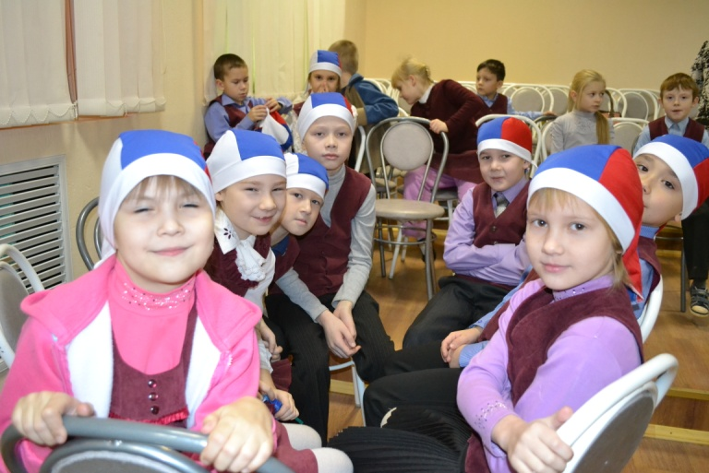

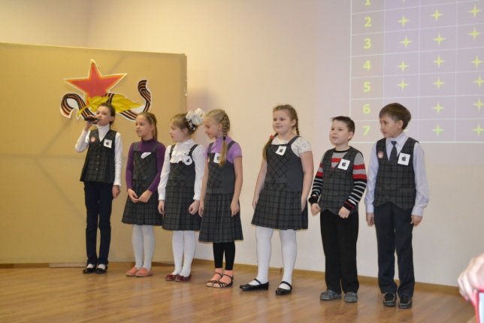

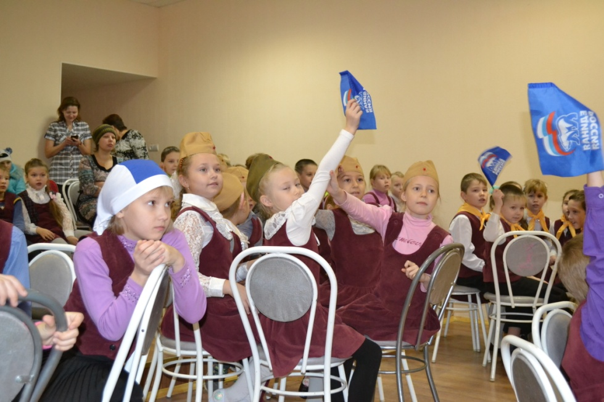
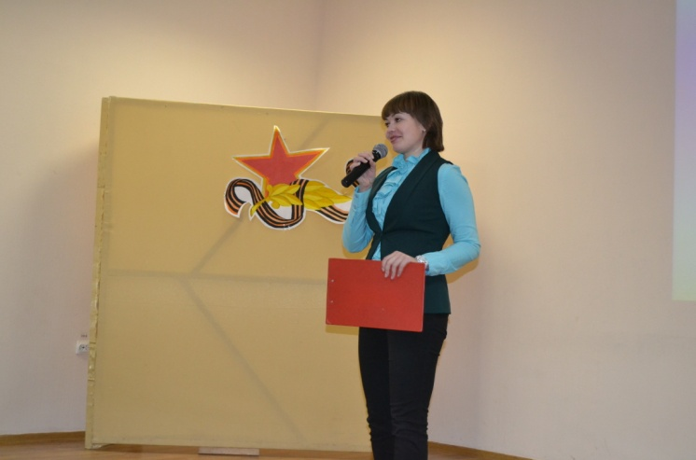

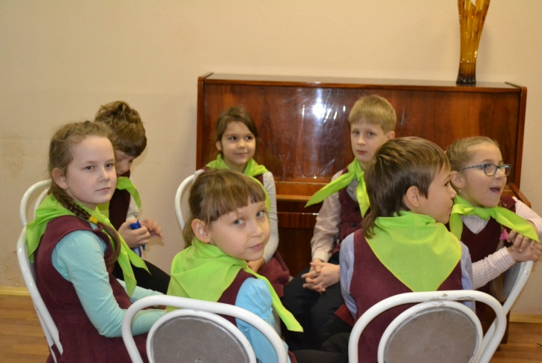

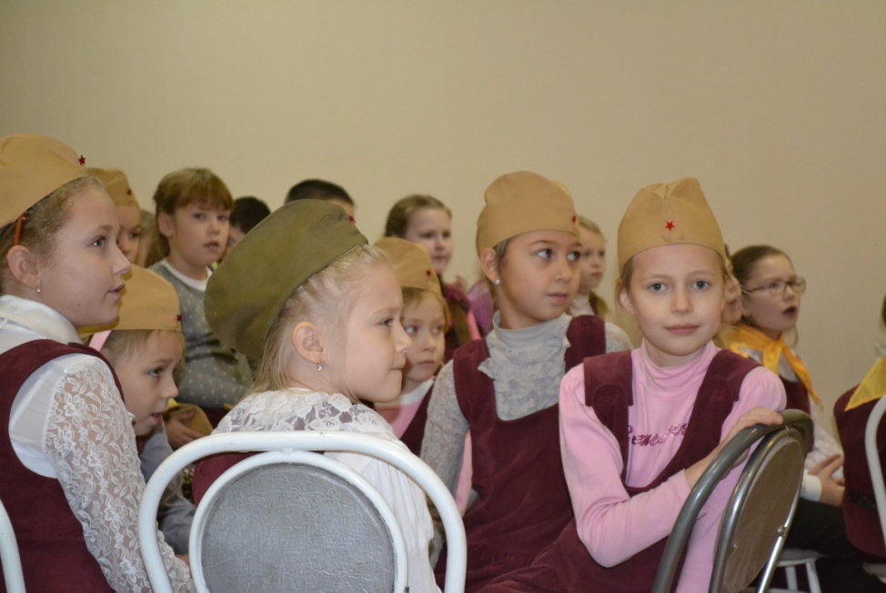

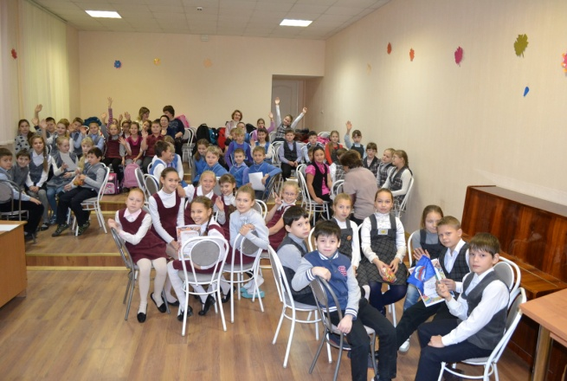

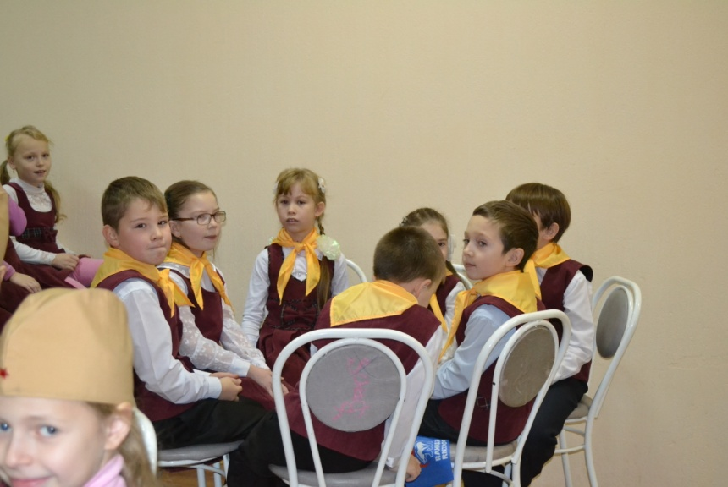

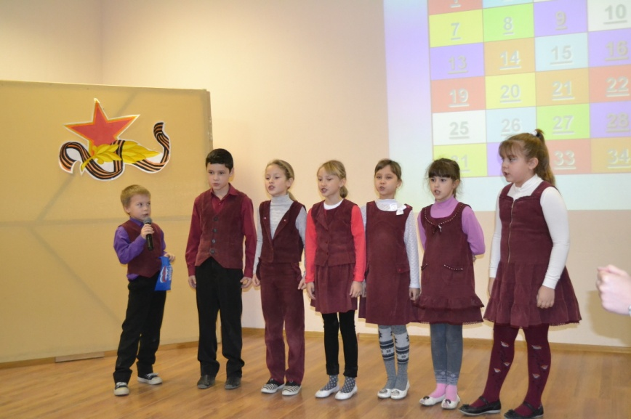

На игре ребята показали знания о своей стране, событиях, происходящие в ней. Они выразили свое отношение к любимой Родине. И особенно важным оказалось то, что ребята знают очень многие интересные факты и события о Великой Отечественной Войне!
Так же, они разгадывали загадки о мире, семье, своей Родине; решали ребусы и составляли пословицы; называли точные даты событий в ВОВ; рассказывали о государственных и национальных символах России.
Несомненно, каждая команда хотела победить! Все команды показали высокие знания по данной теме!
И вот, наконец, результаты игр:
2-ые классы:
I место – 2Б
II место – 2Г
III место – 2Д

3-и классы:
I место – 3А
II место – 3Г
III место – 3В

4-ые классы:
I место – 4Д
II место – 4Б
III место – 4А+4В

ВСЕ КОМАНДЫ ПОЛУЧИЛИ СЕРТИФИКАТЫ, ГРАМОТЫ И СЛАДКИЕ ПРИЗЫ.

Поздравляем наших юных победителей! Благодарим всех участников игры!

